EXERCICES DE SOUTIEN POUR 3ème ANNEE PIC
EXERCICE N°1
PARTIE I : Restitution Organisée des Connaissances ( 08 pts)
Ordonne les phrases ci-dessous pour rédiger un texte cohérent relatif à la transformation digestive des aliments.
1 - -Les nombreuses enzymes des sucs pancréatique et intestinal transformant le
chyme en chyle constitué de nutriments qui passent dans le sang grâce au
phénomène d’absorption intestinale.
2 - - Ce dernier progresse dans l’estomac où il subit le brassage stomacal et
l’action du suc gastrique pour devenir le chyme.
3 - - Ces aliments une fois consommés subissent des transformations mécanique
et chimique le long du tube digestif.
4 - - La plupart des aliments que nous consommons sont des aliments composés.
5 - - En effet, dans la bouche les aliments sont broyés par les dents (mastication)
et mélangés à la salive pour donner le bol alimentaire.

PARITE II : Résolution de problème (12 points)
Une mie de pain mâché longtemps s’imprègne de salive et prend un goût sucré. Pour connaître l’origine du goût sucré, on te propose les documents suivants
Document 1 : une série d’expériences. Un groupe d’élève supervisé par leur professeur des S.V.T. réalise trois expériences dénommées A, B et C.
Expériences | Mode opératoire | Résultats d’expériences
Expérience A | Mie de pain + eau iodée | Coloration bleu-violacée
Expérience B | Bol alimentaire de mie de pain + eau iodée | Pas de coloration bleu violacée
Expérience C | Bol alimentaire de mie de pain +liqueur de Fehling à chaud | Précipité rouge brique
NB : l’eau iodée permet de mettre en évidence l’amidon et la liqueur de Fehling le sucre réducteur (glucose).
Document 2 : texte
Dans la bouche les aliments subissent l’action des diverses dents où ils sont découpés et broyés : c’est la mastication. Ils sont ramollis par la salive, suc digestif secrété par les glandes salivaires qui transforme l’amidon cuit en sucre réducteur par exemple le glucose. Après ces différentes transformations dans la bouche, on obtient le bol alimentaire.
Exploite les documents pour expliquer l’origine du goût sucré. Pour cela :
 Indique l’aliment simple que l’on recherche en utilisant l’eau iodée et la liqueur
de Fehling à chaud ;
 Remplis le modèle de tableau ci-dessous que tu reproduiras
Expériences | Résultats | Conclusion
Expérience A
Expérience B
Expérience C
 Dégage le rôle de la salive dans la bouche.
Explique alors l’origine du goût sucré obtenu dans la bouche.
EXERCICE N°2
Partie I : Organisation rationnelle des acquis. (06 pts)
Montre schéma à l’appui en quoi l’intestin grêle constitue une surface d’échange.
Partie II : Résolution de problème (12 pts)
Un médecin a reçu dans son centre plusieurs individus qui se sont plaints de troubles digestifs suite à la consommation du lait. Des recherches qu’il a menées lui ont permis de dire que ce dégoût au lait que l’on pourrait croire psychologique, est dans la plupart des cas, une intolérance qui se traduit par des trouble intestinaux (diarrhée, cliques…). Les substances organiques du lait pouvant être à l’origine de cette intolérance sont au nombre de trois :
- Les lipides qui sont difficiles à digérer
- Les protides qui peuvent provoquer des réactions de l’organisme
- Le lactose qui est le sucre de lait.
Pour mieux comprendre cette intolérance, des études ont été faites et les résultats sont fournis par les documents suivants
Document I : Ceux qui tolèrent le lait et ceux qui ne tolèrent pas le lait.
Des études récentes ont montré que les cas d’intolérance aux protéines ou aux lipides représentent une proportion négligeable par rapport à ceux d’intolérance au lactose. Ce sucre est digéré chez le nouveau-né grâce à une enzyme, la lactase.
La lactase est une enzyme qui hydrolyse le lactose (sucre du lait) en glucose et en galactose qui sont des sucres simples. Les individus présentant une intolérance au lactose ont perdu, à partir d’un certain âge, la possibilité de digérer le lait.
Le lactose non digéré passe dans le colon (portion du tube digestif) où son accumulation provoque deux phénomènes : une sortie d’eau dans le gros intestin et une fermentation bactérienne accrue. Le résultat est la diarrhée qui peut être grave en raison des pertes importantes d’eau.
Tu es invité(e) à expliquer l’intolérance du lait par certains adultes. Pour cela :
1- Dégage à partir du contexte, les hypothèses par rapport à l’intolérance du lait
par certains adultes ;
2- Précise le constituant du lait qui est à l’origine des troubles observés ;
3- Relève les effets de cette intolérance du lait par certains adultes ;
4- Compare la composition du suc intestinal d’un adulte qui tolère le lait et d’un adulte qui ne tolère pas le lait ;
5- Utilise l’ensemble de ces informations pour valider tes hypothèses puis, expliquer l’intolérance du lait par certains adultes

EXERCICE N°3

1) Définissez :"la ration alimentaire"
2) Faites la différence entre un aliment simple et un aliment composé.
3) Le tableau ci-dessous traduit des expériences de caractérisation des aliments simples dans des solutions étiquetées de S1 à S5.
Solutions étiquetés | EXPERIENCES | RESULTATS | CONCLUSIONS
S1 | addition de quelques gouttes d’eau iodée | A | S1 contient de l’amidon
S2 | B | Précipité rouge brique | S2 contient un sucre réducteur
S3 | Addition de quelques gouttes d’acide nitrique puis d’ammoniaque | C | S3 contient des protides
S4 | Addition de quelques gouttes d’oxalate d’ammonium | Pas de précipité blanc | D
S5 | Addition de quelques gouttes de nitrate d’argent | Précipité blanc | E
Remplacer sur votre copie, les lettres A, B, C, D, et E par les expressions qui conviennent
4-Donner les différentes transformations des aliments suivants, le long du tube digestif : saccharose, amidon, beurre, caséine, eau de robinet, vitamine K, A et E .
5-En déduire la composition chimique du contenue de la bouche, de l’estomac et de l’intestin grêle au cours de la digestion.
5 -Réponds aux questions suivantes (écris une phrase correcte, pas un seul mot) :
Que se passe t-il dans l’intestin grêle ?
A quel endroit les aliments sont-ils digérés ?
Où vont les nutriments décomposés par l’estomac ?
Où vont les déchets décomposés par l’estomac ?
6 - Dans le tableau ci-dessous note dans l’ordre du trajet les organes du tube digestif. Puis indique quelle action mécanique intervient. Il peut y avoir plusieurs actions.
Organes qui subissent l’action mécanique: oesophage, intestin grêle, bouche , gros intestin et estomac.
Actions mécaniques : mastication, mouvements et brassage
Organes | Actions mécaniques

EXERCICE N°4

1 / Le texte ci-dessous comprend un certain nombre de vides à remplir. Recopie les chiffres qui correspondent aux vides du texte et après chaque chiffre, écris le mot ou groupe de mots à choisir
parmi les mots suivants : glycérol, polypeptides, glucose, nutriments, bol alimentaire, dents, maltose, chyme stomacal, acides aminés, brassage, acides gras, et salive.
Les aliments suivent un parcours long et compliqué dans notre organisme. Dans la bouche, ils sont broyés par les .......(1).......... et sont soigneusement mélangés à la ..........(2).......... L'amylase salivaire transforme l'amidon en .........(3)...........A la fin de cette étape, les aliments sont transformés en une pâte appelée ......(4)............La déglutition entraîne celui-ci vers l'estomac par l'œsophage. Dans l'estomac, ils subissent un ........(5)........grâce aux contractions péristaltiques des muscles gastriques. Les enzymes du suc gastrique transforment les protides en ........(6).......... Au terme de cette étape, il se forme une bouillie pâteuse appelée .........(7)....... Ce dernier passe ensuite dans l'intestin grêle. Là, avec l'intervention de la bile produite par le foie, les enzymes des sucs pancréatique et intestinal transforment les polypeptides en .............(8)..........., les glucides en ........(9).......... et les lipides en ..........(10)............ et en ..........(11)........... Les petites molécules obtenues appelées ...........(12).........passent dans le sang ou la lymphe. Toutes les substances non digérées poursuivent leur route vers le gros intestin où l'eau est absorbée. Enfin elles sont recueillies dans le rectum et rejetées hors de l'organisme par l'anus.

2 / Recopie le numéro de chaque affirmation puis écris VV après ce numéro si elle est vraie ou FF si elle fausse. Exemple : 5−V5−V
1. L'amylase salivaire transforme l'amidon cru en maltose.
2. La bile ne contient pas d'enzymes digestives : elle n'est pas un suc digestif.
3. L'absorption intestinale est le passage des aliments de l'intestin vers le sang ou la lymphe.
4. Une enzyme peut agir sur n'importe quel aliment simple.

3 / En utilisant les chiffres d'une part et les lettres d'autre part, associe chaque aliment au nutriment résultant de sa simplification moléculaire.
Exemple : 4 - d
Aliments Nutriments
1. Amidon a. acides aminés
2. Lipide b. glucose
3. Protéine c. acides gras

4 / Reproduis la grille ci-dessous et place les mots correspondant aux définitions proposées. Tu définiras le mot caché dans la colonne grise.
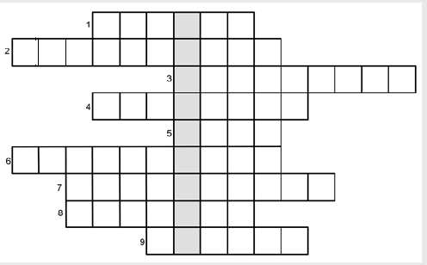
1. Aliment mis en évidence par l'eau iodée.
2. Replis microscopiques de la paroi de l'intestin grêle.
3. Qualificatif donné au suc digestif produit par l'estomac.
4. Organe dans lequel se déroule l'essentiel de la digestion.
5. Liquide transportant les nutriments aux organes.
6. Passage des nutriments de l'intestin grêle vers le sang.
7. Petites molécules contenues dans le chyle intestinal.
8. Nutriment résultant de la digestion des glucides.
9. Substance contenue dans les sucs digestifs permettant la digestion chimique des aliments.

5 / Pour chaque groupe de mots proposés, rédige une phrase correcte.
1. enzymes digestives ; simplification ; aliments ; macromolécules ; petites molécules.
2. nutriments ; petites molécules ; glucose ; acides aminés ; acides gras.
3. sang ; lymphe ; nutriments ; absorber ; paroi de l'intestin grêle.
4. grande surface ; finesse ; paroi des villosités intestinales ; absorption intestinale.

EXERCICE N°5
A/ En 1822, un accident devait faire progresser les connaissances sur la digestion : Alexis Saint-Martin, un trappeur canadien, reçut un coup de fusil au ventre. La blessure était si grave que l'estomac dépassait de la plaie et laissait échapper de la nourriture par une perforation. Saint-Martin survécut et la plaie cicatrisa par soudure des bords du trou de l'estomac avec ceux du trou de la peau formant une fistule (communication artificielle). Le contenu de l'estomac pouvait ainsi être vu directement à travers la fistule.
"Par l'ouverture, j'introduisis un tube et je soutirai du suc de l'estomac. Je pris un morceau de bœuf bouilli et je le mis dans le suc. Je bouchai le tube et le plaçai dans une casserole contenant de l'eau à 38∘C.38∘C. Au bout d'une heure, le morceau commença à se réduire". Plus tard, il réalisa une seconde expérience : il suspendit dans l'estomac un morceau de viande identique. "Je le retirai et trouvai qu'il était affecté par la digestion autant que le précédent."
1. Relève, dans le texte la ou les conditions d'action du suc sur le morceau de bœuf bouilli.
2. Relève, dans le texte, le résultat de ces expériences.

B/ La paroi de l'intestin grêle porte de nombreux replis en forme de doigts tapissés de villosités intestinales minuscules, elles-mêmes hérissées de microvillosités. L'ensemble de ces plis, villosités et microvillosités qui constituent la paroi intestinale, représente une surface totale de 200m2 environ. Il constitue donc une grande surface d'échange bien irriguée qui laisse passer les nutriments dans le sang. Cette surface a une capacité d'absorption quotidienne considérable de 6 à 8 litres d'eau et d'aliments. La surface d'un terrain de tennis est évaluée à 196m2 environ et celle d'une maison à Dakar à .150m2.
1. Compare la surface d'absorption intestinale à celle d'un terrain de tennis et d'une maison à Dakar. Que constates-tu ?
2. Explique l'importance de cette surface dans l'absorption des nutriments au niveau de l'intestin.

C/ Le tableau ci-dessous présente les transformations subies par certains aliments le long du tube digestif sous l'action des enzymes des sucs digestifs.
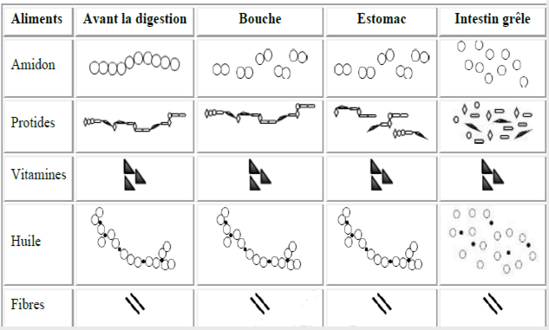
1. A partir de ce tableau, compare la taille des aliments et les nutriments issus de leur digestion. Que constates-tu ?
2. En utilisant tes constats, explicite la notion de simplification moléculaire.
3. Identifie, dans le tableau, les aliments qui n'ont subi aucune transformation.

D/ On mesure les quantités de glucose, d'acides aminés et d'acides gras dans le sang avant et après un repas.
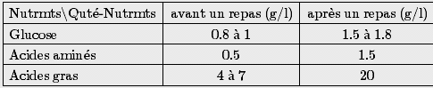
1. Compare, pour chaque nutriment, les quantités présentes dans le sang avant et après le repas.
2. Explique les différents résultats.
3. Identifie le phénomène mis en évidence par ces résultats.

E/ On dispose de 5 tubes à essais contenant chacun de l'amidon cuit et de l'amylase salivaire dans des conditions différentes. Une heure plus tard, on réalise avec le contenu de chaque tube un test à l'eau iodée et un test à la liqueur de Fehling. Les résultats obtenus sont consignés dans le tableau ci-dessous.
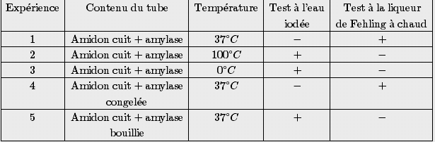
Le signe + indique une réaction positive : présence de l'élément recherché
Le signe - indique une réaction négative : absence de l'élément recherché
1. Identifie la ou les expériences dans lesquelles le tube ne contient plus d'amidon.
2. Explique pourquoi l'amidon a disparu dans ce ou ces tubes.
3. Explique pourquoi les autres tubes contiennent toujours de l'amidon.
4. Tire une conclusion sur l'influence de la température sur l'action de l'amylase.

F/ Les expériences schématisées ci-dessous ont été réalisées par un groupe d'élèves de 4e.
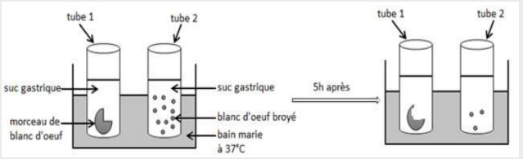
1. Décris le protocole expérimental utilisé dans chaque expérience.
2. Formule l'hypothèse testée par ces expériences.
3. Indique les résultats obtenus au bout de 5 h.
4. Les résultats confirment-ils l'hypothèse testée ? Tire une conclusion.

G/ Pour identifier une des caractéristiques des enzymes, un élève réalise les expériences suivantes. Tous les tubes sont placés à une température de 37∘C.
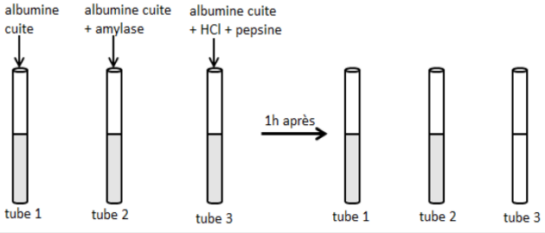
N.B. HCl = acide chlorhydrique
Au bout d'une heure de temps, il constate que le contenu des tubes est trouble à l'exception de celui du tube 3.
1. Explique les résultats de ces expériences.
2. Indique l'enzyme qui a transformé l'albumine de l'œuf.
3. Identifie la caractéristique des enzymes mise en évidence par ces résultats.
4. Précise l'intérêt du tube 1.

EXERCICE N°6
1. Vrai ou Faux
a) Les vitamines peuvent être synthétisées par l'organisme.
b) Les glucides te fournissent en premier lieu l'énergie dont tu as besoin.
c) Ton corps a besoin d'environ quatre fois plus de glucides que de lipides.
d) 15 g de protides dégage 540 kJ d'énergie.
e) L'azote assure la dégradation des protides, des lipides et des glucides.

2. Selon leur fonction, les aliments sont classés en trois grandes catégories. Nomme ces trois catégories.

3 –Calcule la quantité d'énergie libérée par les substances alimentaires suivantes :
a) 25 g de protides
b) 4 g de lipides
c) 12 g de glucides
d) 10 g de lipides et 2 g de glucides
e) 5 g de protides et 1 g de lipides

4- Remplis les tirets.
a) L' …………………est une partie de la biologie qui étudie la structure du corps et les rapports existant entre les différents ……………..
b) L'………… est un long tube étroit qui présente une énorme surface interne permettant ainsi aux aliments de s'approcher du sang.
c) c) La très grande surface de la muqueuse et la minceur de son épithélium favorisent l……………….' des aliments.
d) Les glandes gastriques sont situées dans l'……… et les glandes intestinales se retrouvent dans l'……. .
e) On peut comparer les………… à des laboratoires qui produisent des substances nécessaires à la digestion.

5 - Indique si les phénomènes suivants font partie de la digestion mécanique ou de la digestion chimique.
a) la déglutition
b) la sécrétion de la bile
c) l'action de l'amylase salivaire
d) le péristaltisme
e) la mastication des aliments

6 - Qui suis-je?
a) Je sécrète la bile.
b) Je suis une substance chimique qui active une réaction.
c) Je suis la partie du tube digestif où se fait l'absorption d'une grande quantité d'eau.
d) Je suis la catégorie d'aliments émulsionnés par la bile.
e) Par l'action de mes muscles, je fais progresser les aliments de la bouche à l'estomac

7 - Remplis les tirets.
a) Lors de la digestion, les glucides sont transformés en ……….., les lipides sont transformés ………………..en et en……………. et les protides en ……………….
b) La digestion chimique s'achève dans l' ……………
. c) Les ……….sont les organes de la mastication.
d) La ……………est le transfert des aliments de la bouche à l'estomac.
e) Lors de la digestion, les substances alimentaires de base sont absorbées sous forme de…………..
.

